项目名称：重庆轨道交通9号线二期工程（兴科大道～花石沟）风水电系统不锈钢螺栓采购

比 选 文 件

比选人：重庆机电控股集团机电工程技术有限公司

二○二二年三月
目 录
第一篇 比选邀请书 - 3 -
一、比选项目内容及单项限价 - 3 -
二、资金来源 - 3 -
三、投标人资格要求 - 3 -
四、投标、开标有关说明 - 4 -
五、比选有关规定 - 4 -
六、联系方式 - 4 -
第二篇 项目技术要求 - 5 -
第三篇 项目商务要求 - 8 -
一、实施（交货）时间、地点及验收方式 - 8 -
二、报价要求 - 8 -
三、质量保证及售后服务 - 8 -
四、付款方式 - 9 -
五、知识产权 - 9 -
六、其他 - 9 -
第四篇 评标方法、评标标准、无效投标条款和废标条款 - 10 -
一、评标方法 - 10 -
二、无效投标条款 - 11 -
三、废标条款 - 12 -
第五篇 投标人须知 - 13 -
一、投标人 - 13 -
二、比选文件 - 13 -
三、投标文件 - 13 -
四、开标 - 14 -
五、评标 - 15 -
六、中标通知书 - 15 -
七、关于质疑和投诉 - 15 -
八、签订合同 - 15 -
第六篇 合同主要条款和格式合同 - 16 -
第七篇 投标文件格式 - 21 -
一、资格文件 - 22 -
二、商务文件 - 28 -
三、技术文件 - 35 -
四、投标承诺函 - 36 -
五、其他与项目有关的资料（自附） - 37 -

比选邀请书
重庆机电集团机电工程技术有限公司，对所需不锈钢螺栓货物进行比选采购，欢迎有资格的投标人参加比选。

一、比选项目内容及单项限价
序号 | 材料名称 | 规格型号 | 单位 | 数量 | 单价限价  （含13%税） | 合计限价  （含13%税）
1 | 304不锈钢螺栓（双平垫单弹垫单螺母） | M20*80 | 套 | 6000 | 11.40 | 68400.00
2 | 304不锈钢螺栓（双平垫单弹垫单螺母） | M16*70 | 套 | 1600 | 6.48 | 10368.00
3 | 304不锈钢螺栓（双平垫单弹垫单螺母） | M12*55 | 套 | 1000 | 3.00 | 3000.00
4 | 304不锈钢螺栓（双平垫单弹垫单螺母） | M8*40 | 套 | 24143 | 0.95 | 22935.85
5 | 不锈钢膨胀螺栓（双平垫单弹垫单螺母） | M8*50 | 套 | 25000 | 1.40 | 35000.00
6 | 304不锈钢后扩底螺栓（双平垫单弹垫单螺母） | M1O*100 | 套 | 40786 | 7.50 | 305895.00
合计 |  |  |  |  |  | 445598.85

二、资金来源
单位自筹资金，资金已到位。

三、投标人资格要求
合格投标人应首先符合下列规定的基本条件，同时符合根据该项目特点设置的特定资格条件。
（一）基本资格条件
1、投标人具有独立承担民事责任的能力；
2、投标人经营范围包括金属材料的销售；
3、投标人需提供其拥有增值税一般纳税人资格的证明文件；
4、投标人提供近三年的资产负债表、利润表、现金流量表，且企业财务状况不亏损；
5、投标人提供至少1条，5年内城市轨道交通或铁路工程不锈钢螺栓的供货业绩，且业绩合同金额不低于10万元。
（二）特定资格条件
每种型号提供二颗样品（样品上做好投标人名称标识并与投标文件一起密封）。

四、投标、开标有关说明
（一）比选文件的获取：投标人自行在重庆机电控股集团官网“www.cme-cq.com”上下载。
（二）投标文件递交地点：重庆市北部新区黄山大道中段信达国际A座17楼
（三）投标递交截止时间：2022年3月11日北京时间11:00
（四）开标时间：2022年3月11日北京时间15:00
（五）开标地点：同投标地点

五、比选有关规定
（一）法定代表人为同一个人的两个及两个以上法人，母公司、全资子公司及其控股公司，都不得在同一货物比选中同时投标。
（二）合同包为单一货物，一个制造商对同一品牌同一规格型号的货物，仅能委托一个代理商参加该合同包的投标，否则投标无效。
（三）同一合同包的货物，制造商参与投标的，不得再委托代理商参与投标。
（四）本比选项目所有补遗文件（如果有）一律在重庆机电控股集团官网“www.cme-cq.com”上发布，请各投标人注意下载项目补遗文件。
（五）超过比选截止时间、不按本比选文件规定密封的投标,恕不接受。
（六）投标费用：无论投标结果如何，投标人参与本项目比选的所有费用均应由投标人自行承担。

六、联系方式

（一）采购人：重庆机电控股集团机电工程技术有限公司
联系人： 王老师
电 话：18602383621
地 址：重庆市北部新区黄山大道中段信达国际A座17楼

（二）采购文件咨询联系人：周老师 18580555345

（三）投标文件递交联系人：万老师 18306053726

第二篇 项目技术要求
一、技术要求
不锈钢螺栓
1.1使用的不锈钢锚栓应满足规范及行业标准包括但不限于以下内容：
JG-T367-2012 建筑工程用切(扩)底机械锚栓及后切(扩)底钻头
GB/T 3098.6-2014 紧固件机械性能 不锈钢螺栓、螺钉和螺柱
GB/T 3098《紧固件机械性能》包括以下部分:
GB/T 3098.1紧固件机械性能 螺栓、螺钉和螺柱;
GB/T 3098.2 紧固件机械性能 螺母粗牙螺纹;
GB/T 3098.3 紧固件机械性能 紧定螺钉;
GB/T 3098.4 紧固件机械性能 螺母细牙螺纹;
GB/T 3098.6 紧固件机械性能不锈钢螺栓、螺钉和螺柱;
GB/T 3098.7紧固件机械性能 自挤螺钉;
GB/T 3098.8 紧固件机械性能 一200°C~+700°C使用的螺栓连接零件;
GB/T 3098.9 紧固件机械性能 有效力矩型钢锁紧螺母;
GB/T 3098. 10 紧固件机械性能 有色金属制造的螺栓、螺钉、螺柱和螺母;
GB/T 3098. 11 紧固件机械性能 自钻自攻螺钉;
GB/T3098.12紧固件机械性能螺母锥形保证载荷试验;
GB/T3098.14紧固件机械性能螺母扩孔试验;
GB/T 3098. 15 紧固件机械性能 不锈钢螺母;
GB/T 3098.16 紧固件机械性能 不锈钢紧定螺钉;
GB/T3098.17紧固件机械性能检查氢脆用预载荷试验平行支承面法;
GB/T 3098.20 紧固件机械性能 蝶形螺母 保证扭矩;
1.2化学成分
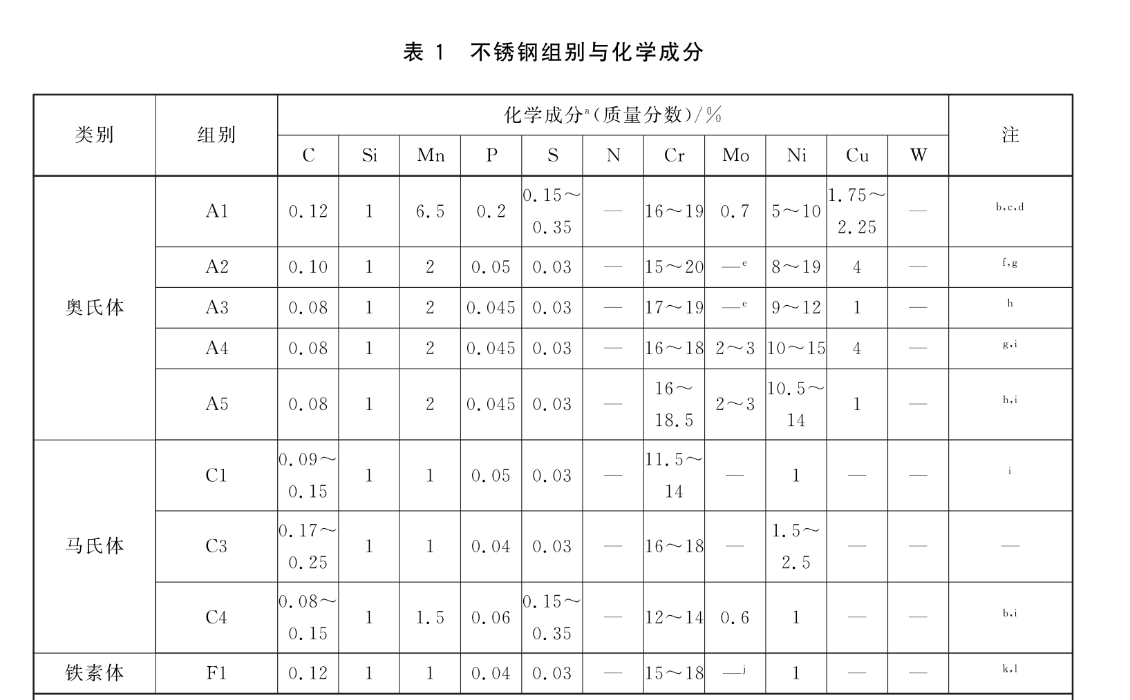
使用的紧固件适用的不锈钢化学成分,在表1中给出。

1.3机械性能
使用的螺栓、螺钉和螺柱的机械性能,应符合表2、表3和表4的规定。
由马氏体钢制造的螺栓和螺钉的楔负载强度,不应低于表3所示抗拉强度的最小值。
本章规定的机械性能适用于验收检查,并应按第7章规定的试验项目进行试验。即使紧固件的材料符合所有技术要求，但某些紧固件因头部几何尺寸造成头部剪切面积较小，如沉头、半沉头、扁圆头或低圆柱头，可能达不到本部分的抗拉或扭矩要求。

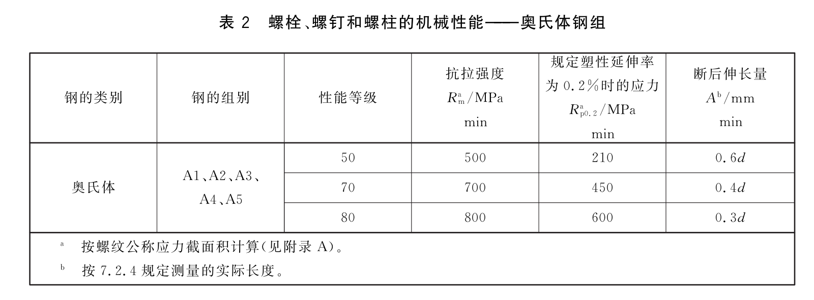

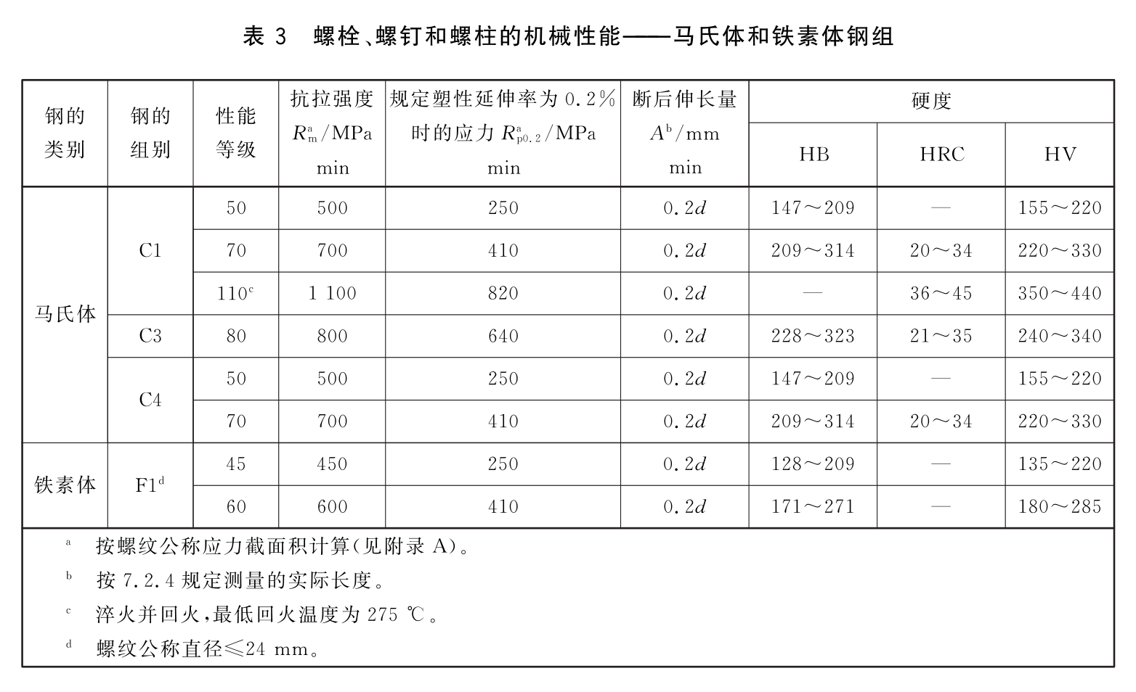

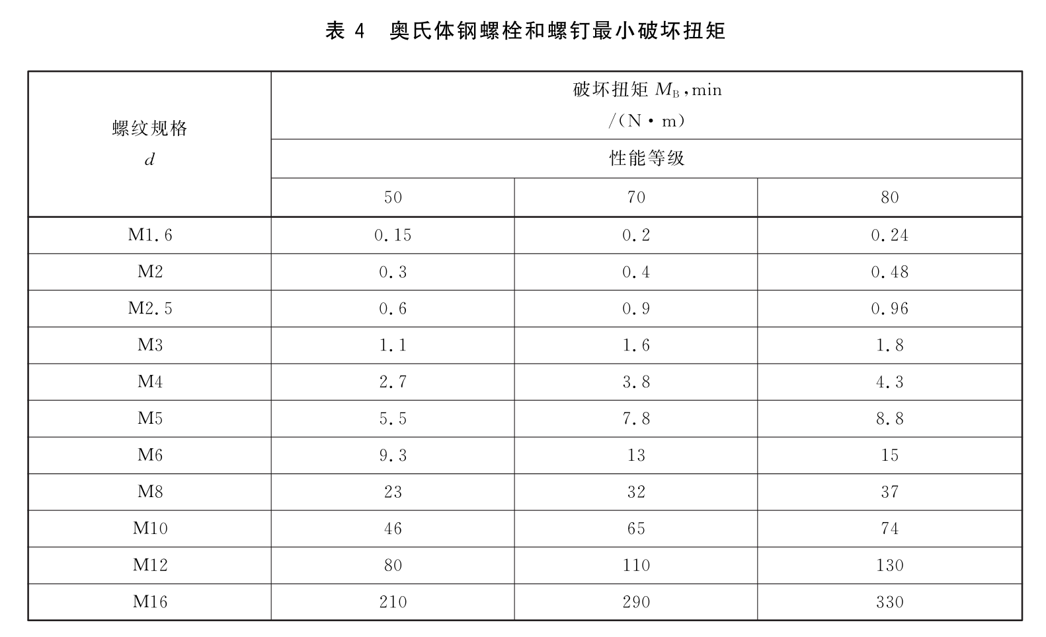

1.4尺寸、公差
应按GB/T193- 2003第6章表1，GB/T196-2003第5章表1，GB/T 197-2003第4章的规定对机械锚栓及扩底钻头的螺纹尺寸公差进行检查。
应按 GBT 21388-2008规定的使用量具对机械锚栓及扩底钻头零件的尺寸、形位公差进行检查。
1.5供货时提供真实有效的质量证明资料。
1.6其他未明确的部分应满足国家及行业相关标准。

第三篇 项目商务要求

一、实施（交货）时间、地点及验收方式
（一）实施（交货）时间
中选人应在采购合同签定后15个日历日内完成交货。
（二）实施（交货）地点
实施（交货）地点：重庆轨道交通9号线二期工程各站点施工现场
（三）验收方式
1、货物到达现场后，中标人应在采购单位人员在场情况下当面开箱，共同清点、检查外观，作出开箱记录，质检合格后，双方签字确认。
2、中标人应保证货物到达采购人所在地完好无损，如有缺漏、损坏，由投标人负责调换、补齐或赔偿。
3、采购人有权对物资进行验收检查抽检，抽检不合格扣除所送货款项。采购人有权将中标人提供的物资交付具备资质的检验部门复检，复检不合格时，中标人承担由此带来的一切经济损失；
4、投标人提供的货物未达到招标文件规定要求，且对采购人造成损失的，由投标人承担一切责任，并赔偿所造成的损失。
5、采购人需要制造商对中标人交付的产品（包括质量、技术参数等）进行确认的，制造商应予以配合，并出具书面意见。

二、报价要求
包括但不限于完成合同实施和完成本工程范围内系统设备及器材的制造、包装运输、仓储、安装督导、各类配合及质保期内服务所需费用；设计联络、供货协调、驻厂监造、出厂验收、人员培训（包括第二次设计联络、驻厂监造、出厂验收、工厂培训等活动的人员提供办公环境、食宿、交通（（其中，远途交通以航空方式为主）等费用）、文件资料、随机专用工具、随机试验设备、随机备品备件等所需费用；技术专利、保险、缺陷修复、管理、利润、税金及其它相关服务等费用，以及本合同中明示或暗示的所有一切风险、责任和义务等费用。

三、质量保证及售后服务
（一）乙方应保证所供设备及材料是全新的、未使用过的，并完全符合合同规定的质量、规格和性能要求。卖方应保证产品、材料在正常使用和正常保养的条件下，在其预计使用寿命期内均是有满意的性能。
（二）合同规定的质量保证期为自该项目竣工验收合格后计算24个月。在此责任期内，乙方对产品或产品任一部分的缺陷免费负责修复（包括更换相关产品）。乙方应当在接到保修通知之日起24小时内派人保修。乙方不在约定期限内派人保修的，甲方可以委托他人修理，费用由乙方承担。
（三）若乙方配送到的货物不符合本合同要求或出现质量问题，甲方有权要求乙方及时进行无偿维修或无偿更换，具体履行方式以甲方书面通知为准。在质量保证期内，如发现产品质量方面存有缺陷，甲方有权要求乙方承担质量保证责任，具体履行方式以甲方书面通知为准。
（四）乙方在质量保证期内应做好定期回访工作，一季度进行一次回访工作。
（五）如果乙方未能在合理期限内对甲方通知的缺陷采取必要的补救工作，甲方可用合理的方式独自或委托第三方进行此项工作，所需的费用应由乙方负担。
（六）如设备发生质量问题，乙方无法举证非其原因造成，则由其负责相应损失，由甲方直接在其工程款中支付，如其款项不足以支付损失费用，甲方可向乙方索赔。

四、付款方式
（一）合同签订生效后，乙方每批次材料供应到达施工现场经甲方现场负责人验收合格并提供完整交验资料后，在每月20日前，乙方提供本月所供材料相关资料完成对账，乙方提供全额的13%增值税专用发票及付款申请后，甲方在30个工作日内按合同约定的单价结算支付本月批次货款的80%。
（二）工程通过竣工验收办理完结算后30个工作日支付至97%，剩余3%待质保期满无质量问题后结清。
（三）如遇国家税率调整，按材料不含税单价乘以新税率重新计算单价，不含税单价保持不变。如遇国家其他税率政策变化，乙方按新的税收政策重新调整价格。

五、知识产权
采购人在中华人民共和国境内使用投标人提供的货物及服务时免受第三方提出的侵犯其专利权或其它知识产权的起诉。如果第三方提出侵权指控，中选人应承担由此而引起的一切法律责任和费用。

六、其他
（一）投标人必须在比选文件中对以上条款和服务承诺明确列出，承诺内容必须达到本篇及比选文件其他条款的要求。
（二）其他未尽事宜由供需双方在采购合同中详细约定。

第四篇 评标方法、评标标准、无效投标条款和废标条款

一、评标方法
（一）评标方法定义
本项目采用最低评标价法进行评标。最低评标价法，是指以价格为主要因素确定中标候选人的评标方法，即在全部满足比选文件实质性要求前提下，依据统一的价格要素评定最低报价，以提出经评审的最低报价的投标人作为中标候选人或者中选人的评标方法。
（二）评标程序
评标工作由采购人负责组织，具体评标事务由采购人按照公司的比选管理办法的规定组织评审工作。
1、资格性检查。依据法律法规和比选文件的规定，对投标文件中的资格条件进行审查，以确定投标人是否具备投标资格。资格性检查资料表如下：
序号 | 检查因素 |  | 检查内容
1 | 投标人应符合的基本资格条件 | （1）具有独立承担民事责任的能力 | 投标人法人营业执照、税务登记证、组织机构代码证复印件；  投标人法定代表人身份证明和法定代表人授权代表委托书；  不具有独立法人的分公司、办事处等分支机构不能参加投标。
1 | 投标人应符合的基本资格条件 | （2）投标人经营范围包括金属材料的销售 | 投标人提供法人营业执照
1 | 投标人应符合的基本资格条件 | （3）投标人需提供其拥有增值税一般纳税人资格的证明文件 | 投标人提供相关证明资料
1 | 投标人应符合的基本资格条件 | （4）投标人提供近三年的资产负债表、利润表、现金流量表，且企业财务状况不亏损 | 投标人提供相关证明资料
1 | 投标人应符合的基本资格条件 | （5）投标人提供至少1条，5年内城市轨道交通或铁路工程不锈钢螺栓的供货业绩，且业绩合同金额不低于10万元 | 投标人提供相关证明资料
2 | 特殊资格条件 |  | 无
 | 每种型号提供二颗样品（样品做好投标人名称标识并与投标文件一起密封） |  | 样品检查
2、符合性检查。依据比选文件的规定，从投标文件的有效性、完整性和对比选文件的响应程度进行审查，以确定是否对比选文件的实质性要求作出响应。符合性检查资料表如下：
序号 | 评审因素 |  | 评审标准
1 | 有效性审查 | 投标文件签署 | 投标文件上法定代表人或其授权代表人的签字齐全。
1 | 有效性审查 | 法定代表人身份证明及授权委托书 | 法定代表人身份证明及授权委托书有效，符合比选文件规定的格式且签章齐全。
1 | 有效性审查 | 报价唯一 | 只能在限价范围内报价，只能有一个有效报价，不得提交选择性报价。
2 | 完整性审查 | 投标文件份数 | 投标文件正本、副本数量符合比选文件要求。
2 | 完整性审查 | 投标文件内容 | 投标文件内容齐全、无遗漏。
3 | 比选文件的响应程度审查 | 投标文件内容 | 对比选文件第一篇和第二篇规定的比选内容全部作出响应。
3 | 比选文件的响应程度审查 | 投标有效期 | 满足比选文件规定。
3、澄清有关问题。对投标文件中含义不明确、同类问题表述不一致或者有明显文字和计算错误的内容，评审小组可以书面形式（应当由评审小组成员签字）要求投标人作出必要澄清、说明或者纠正。投标人的澄清、说明或者补正应当采用书面形式，由其法人授权代表签字，其澄清的内容不得超出比选文件的范围或者改变投标文件的实质性内容。
4、比较与评价。按比选文件中规定的评标方法和标准，对资格性检查和符合性检查合格的投标文件进行商务和技术评估。
5、对技术参数的偏离：
5.1比选文件中标注“※”号的为关键技术参数（条款），低于比选文件要求的为负偏离；对这些关键技术参数（条款）有1项负偏离的投标人，将失去成为中标候选人的资格；
5.2投标人的所投产品必须提供质量证明文件（第三方检验报告、出厂检验报告等）作为技术支持资料，技术参数差异表中的符合性表述必须要与技术支持资料相符合，否则该投标人将失去成为中标候选人的资格。
6、对商务条款的偏离：
投标有效期、交货时间、质量保证期等商务条款不能满足比选文件要求的投标人将失去成为中标候选人的资格。
7、中标候选人的确定：
7.1本项目推荐排名前三的投标人为中标候选人，其中排名第一的投标人为第一中标候选人；
7.2中标候选人的顺序按评审价由低到高顺序排列，评审价相同的，按报价由低到高的顺序排列；
7.3评审价相同，报价相同，技术参数（条款）也相同的，按商务条款的优劣顺序排列。

二、无效投标条款
评审小组评审时，投标人或其投标文件出现下列情况之一者，应为无效投标：
（一）投标人不具备比选文件规定的资格要求的；
（二）投标人超出营业范围投标的；
（三）法定代表人为同一个人的两个及两个以上法人，母公司、全资子公司及其控股公司，在同一货物比选中同时投标的；
（四）合同包为单一货物，一个制造商对同一品牌同一规格型号的货物，委托两个及以上投标人参加该合同包投标的，上述投标人的投标均无效；
（五）同一合同包的货物，制造商参与投标的，再委托代理商参与投标；
（六）投标文件未按照比选文件第七篇比选文件格式中所规定签字、盖章的；
（七）投标文件出现多个投标方案或投标报价的；
（八）投标报价超出比选文件规定的投标限价；
（九）投标产品不符合必须强制执行的国家标准的；
（十）投标文件含有违反国家法律、法规的内容，或附有采购人不能接受的条件的。

三、废标条款
评审小组评审时出现以下情况之一的，应予废标：
（一）符合专业条件的投标人或者对比选文件作实质响应的投标人不足三家的；
（二）投标人的报价超过了采购最高限价；
（三）出现影响采购公正的违法、违规行为的；
（四）因重大变故，采购任务取消的。
废标后，除采购任务取消情形外，应当重新组织采购。

第五篇 投标人须知

一、投标人
（一）合格投标人条件
合格投标人应完全符合比选文件第一篇中规定的投标人资格条件，并对比选文件作出实质性响应。
（二）投标人的风险
投标人没有按照比选文件要求提供全部资料，或者投标人没有对比选文件在各方面作出实质性响应，可能导致投标被拒绝或评定为无效投标。

二、比选文件
比选文件是投标人编制投标文件的依据，是评审小组评判依据和标准。比选文件也是采购人与中选人签订合同的基础。
（一）比选文件由比选邀请书；项目技术规格、数量及质量要求；商务条款；投标人须知；评标方法、评标标准、无效投标条款和废标条款；合同主要条款、合同范本；投标文件格式等七部分组成。
（二）采购人对比选文件所作的一切有效的书面通知、修改及补充，都是比选文件不可分割的部分。
（三）采购人对已发出的比选文件需要进行澄清或修改的，应以书面形式通知所有比选文件收受人。该澄清或者修改的内容为比选文件的组成部分。

三、投标文件
投标人应当按照比选文件的要求编制投标文件，并对比选文件提出的要求和条件作出实质性响应，投标文件原则上采用软面订本，同时应编制完整的页码、目录。
（一）投标文件组成
投标文件由以下部分和投标人所作的一切有效补充、修改和承诺等文件组成，投标人应按照第七篇“投标文件格式”规定的目录顺序组织编写和装订，否则有可能影响评审小组对投标文件的评审。
（二）联合投标
不接受联合投标
（三）比选有效期
投标有效期为投标截止日期后九十天内。
（四）投标文件的份数和签署
1、投标文件一式二份，其中正本一份，副本一份，电子版一份（word版拷贝到U盘）。副本可为正本的复印件，必须与正本一致，如出现不一致情况以正本为准。
2、投标文件正本必须加盖骑缝章，比选文件第七篇投标文件格式中规定签字、盖章的地方必须按其规定签字、盖章。
3、若投标人对投标文件的错处作必要修改，则应在修改处加盖投标人公章或由法人或法人授权代表签字确认。
4、电报、电话、传真形式的投标文件概不接受。
（五）投标报价
1、投标人应严格按照“投标文件格式”中“开标一览表”和“分项报价明细表”的格式填写报价。
2、投标人的报价为一次性报价，即在投标有效期内投标价格固定不变。
3、本项目只接受一个投标报价，有选择的或有条件的报价将不予接受。
（六）修正错误
若投标文件出现计算或表达上的错误，修正错误的原则如下：
1、开标一览表总价与投标报价明细表汇总数不一致的，以开标一览表为准；
2、投标文件的大写金额和小写金额不一致的，以大写金额为准；
3、总价金额与按单价汇总金额不一致的，以单价金额计算结果为准；
4、单价金额小数点有明显错位的，应以总价为准，并修正单价；
5、对不同文字文本投标文件的解释发生异议的，以中文文本为准。
评审小组按上述修正错误的原则及方法调整或修正投标人投标报价，投标人同意并签字确认后，调整后的投标报价对投标人具有约束作用。如果投标人不接受修正后的报价，则其投标将作为无效投标处理。
（七）投标文件的递交
1、投标文件的密封与标记
投标人应将投标文件密封，封口处应加盖投标人公章；封皮上应注明比选项目名称、投标人名称。并应在“投标文件”袋封套上写明如下内容：
比选人的地址：重庆市北部新区黄山大道中段信达国际A座17楼
投标人名称：
重庆轨道交通九号线二期工程（兴科大道～花石沟）风水电系统 项目投标文件
在 年 月 日 时 分前不得开启。
2、不接受投标文件通过邮寄递交。

四、开标
（一）开标应当在比选文件中“比选邀请书”确定的时间和地点进行。
（二）采购人可视采购具体情况，延长投标截止时间和开标时间，但至少在比选文件要求提交投标文件的截止时间三日前，将变更时间书面通知所有比选文件收受人。
（三）开标时，由投标人或者其推选的代表检查投标文件的密封情况，也可以由采购人评审监督人员检查投标文件密封情况；经确认密封完好的投标文件，由采购人工作人员拆封。

五、评标
见第四篇“评标”内容。

六、中标通知书
（一）采购人确定中选人后，以书面形式向中选人发出中标通知书。
（二）中标通知书发出后，采购人改变中标结果，或者中选人放弃中标，应当承担相应的法律责任。

七、关于质疑和投诉
（一）质疑内容、时限
1、投标人对比选文件如有异议，应在比选文件发布之日起二个工作日内以书面形式向采购人提出质疑，并附相关证明材料。
2、投标人对采购文件中投标人特定资格条件、技术质量和商务要求、评审标准及评审细则有异议的，应主要向采购人提出质疑。
（二）质疑答复时限
采购人在收到投标人书面质疑后三个工作日内，对质疑内容作出答复。
（三）质疑答复方式
采购人将在重庆机电控股集团官网“www.cme-cq.com”对质疑答复内容进行公告。

八、签订合同
（一）采购人应当自中标通知书发出之日起五日内，按照比选文件和中选人投标文件的约定，与中选人签订书面合同。所签订的合同不得对比选文件和中选人投标文件作实质性修改。
（二）比选文件、中选人的投标文件及澄清文件等，均为签订采购合同的依据。

第六篇 合同主要条款和格式合同
重庆轨道交通9号线二期站后工程施工总承包
XXX采购合同

合同编号：九二期风水电-采购-2022-00-XXX
签约地点：中国 重庆
签约时间：2022年 月 日
甲方：重庆机电控股集团机电工程技术有限公司
乙方：
依据《中华人民共和国民法典》的规定，经双方在平等互利、自愿和诚实信用的基础上签订如下合同。
一、合同设备/材料及价格
本合同由甲乙双方遵循我国《中华人民共和国民法典》共同订立。根据本合同规定的条款，甲方同意购买、乙方同意出售如下设备/材料：
序号 | 名称 | 型号规格 | 单位 | 数量 | 不含税单价（元） | 含税单价（元） | 含税合价（元） | 备注
1
2
...
合计 |  |  | 发票类型：13%增值税专用发票
以上清单数量为暂定数量，以实际交验合格数量为准。
二、供货
1. 本合同的交货时间以甲方具体通知时间为准,交货周期为XX天,乙方不得对甲方通知的交货日期提出异议或者以此要求调价、解除合同。
2. 交货地址：重庆轨道交通9号线二期站后工程施工总承包工程项目各站点（甲方指定地点）。
三、付款
1.合同签订生效后，乙方每批次材料供应到达施工现场经甲方现场负责人验收合格并提供完整交验资料后，在每月20日前，乙方提供本月所供材料相关资料完成对账，乙方提供全额的13%增值税专用发票及付款申请后，甲方在30个工作日内按合同约定的单价结算支付本月批次货款的80%。
2.工程通过竣工验收办理完结算后30个工作日支付至97%，剩余3%待质保期满无质量问题后结清。
3.如遇国家税率调整，按材料不含税单价乘以新税率重新计算单价，不含税单价保持不变。如遇国家其他税率政策变化，乙方按新的税收政策重新调整价格。
四、技术要求
(XXXXXXX)
五、产品检验、产品交付
1.到场材料抽样验收比例《计数抽样检验程序》（GB/T2828.1）执行。
2.物资到场前，乙方提前一天通知甲方人员物资到场的具体时间，交货地址由甲方指定。产品交付时乙方须派专人负责现场送货、配合验货，提供满足合同、技术规格书、设计联络会相关要求的质量证明文件,要求乙方务必备齐各站相关物资检验资质证书，各项备检的资质证书应为复印件并加盖鲜章。如果物资到场计划临时取消或变更，应当立即通知甲方人员。
3.检验前乙方应提前将物资按清单内容备齐待检，整个检验环节乙方技术人员必须到场配合验货，乙方各站备检的资质证书成册提供给甲方人员后方开始检验。检验资料（包含但不限于）以下几类：出厂检验报告、第三方检测报告、测试卡、厂家资质、产品合格证、产品鉴定书、报关证、授权书、使用说明书和维保手册、3C认证、CQC认证等相关文件，具体根据产品特征提供。凡是资质证书不为中文，须另行提供中文版或翻译件并加盖鲜章。
4.物资相关资质证书检查合格后，甲方人员对照物资外观进行检查，物资外观包装是否完整、外观是否完好、物资表面是否有锈蚀等。
5.检验物资实体标注的信息与物资随箱资质证书内容必须一致，现场物资资质证书有缺失、资质证书注明日期不在有效期范围内或时间上有误等，不予验收。
6.对照物资实体、随箱资质证书内容与合同技术规格书及变更正式书面资料等相关内容是否相符合。
7.过程中发现不符合验收要求，甲方检验人员现场保留影像资料，检验中止，甲方拒收物资，待问题整改后乙方通知甲方人员再次检验。
8.乙方进场材料须进行现场取样、封样，由甲方现场见证，样品成本、取样、封样成本由乙方承担。
9.因材料检验不合格产生的一切费用由乙方承担。
六、质量保证
1.乙方应保证所供设备及材料是全新的、未使用过的，并完全符合合同规定的质量、规格和性能要求。卖方应保证产品、材料在正常使用和正常保养的条件下，在其预计使用寿命期内均是有满意的性能。
2.合同规定的质量保证期为自交货验收合格后计算24个月。在此责任期内，乙方对产品或产品任一部分的缺陷免费负责修复（包括更换相关产品）。乙方应当在接到保修通知之日起24小时内派人保修。乙方不在约定期限内派人保修的，甲方可以委托他人修理，费用由乙方承担。
3.若乙方配送到的货物不符合本合同要求或出现质量问题，甲方有权要求乙方及时进行无偿维修或无偿更换，具体履行方式以甲方书面通知为准。在质量保证期内，如发现产品质量方面存有缺陷，甲方有权要求乙方承担质量保证责任，具体履行方式以甲方书面通知为准。
4.乙方在质量保证期内应做好定期回访工作，一季度进行一次回访工作。
5.如果乙方未能在合理期限内对甲方通知的缺陷采取必要的补救工作，甲方可用合理的方式独自或委托第三方进行此项工作，所需的费用应由乙方负担。
6. 如设备发生质量问题，乙方无法举证非其原因造成，则由其负责相应损失，由甲方直接在其工程款中支付，如其款项不足以支付损失费用，甲方可向乙方索赔。
七、保险
1.在不限制甲、乙双方各自责任和义务的前提下，乙方应当对下列各事项进行保险：对产品、材料的生产、仓储和运输进行保险。
2.本合同项下的保险费已经包括在合同价格内，甲方不再另行支付。
八、违约与赔偿
1.如乙方不能按合同约定的日期交货，乙方应按逾期之日起，每日向甲方支付合同总金额千分之一的违约金，违约金的最高限额为合同总金额的10%。乙方逾期供货超过20天，甲方有权解除合同，甲方无需支付任何费用。
2.若乙方未按照本合同约定全面履行合同义务，甲方书面通知乙方限期履行后，乙方仍未全面履行合同义务的，则视为乙方违约，乙方应自甲方书面通知的限期届满之日起，每日向甲方支付合同总金额千分之一的违约金，违约金的最高限额为合同总金额的10%；超过违约金限额的，甲方可解除合同。
3.在合同履行期间，若因乙方原因造成甲方损失的，乙方应赔偿甲方所受全部损失。
九、不可抗力
由于自然灾害及法律、法规规定的不可抗力事件，影响本合同履行时，经双方协商可延长合同履行的期限，但顺延时间不得超过事件所影响的时间。
十、争议解决
1.因货物的质量问题发生争议的，应当邀请国家认可的质量检测机构对货物质量进行鉴定，如果鉴定结果合格，鉴定费用由甲方承担，鉴定费用不合格，鉴定费用由乙方承担。
2.因履行本合同引起的或与本合同有关的争议，双方应首先通过友好协商解决，如果协商不能解决争议，向甲方所在地人民法院提请诉讼。
十一、合同生效、变更与终止
1.本合同经双方盖章后即生效。
2.本合同条款的任何变更、修改或增减，须经双方协商同意后，授权代表签订书面文件作为本合同的组成部分并具有同等效力。
3.本合同在双方义务履行完毕后即终止。
4.本合同一式陆（6）份，甲方叁（3）份，乙方叁（3）份。

甲方：重庆机电控股集团机电工程技术有限公司（盖章）
地址：重庆市渝北区黄山大道中段60号机电大厦
联系人：
联系电话：023-63075885
日期： 年 月 日
乙方：
地址：
开户行：
账号：
联系人：
联系电话：
日期： 年 月 日

第七篇 投标文件格式
一、资格文件
（一）投标人营业执照副本复印件
（二）投标人法定代表人身份证明书（格式）
（三）投标人法定代表人授权委托书（格式）
（四）投标人一般纳税人资格的证明文件
（五）投标人近三年的资产负债表、利润表、现金流量表
（六）投标人业绩证明文件
二、商务文件
（一）投标报价一览表
（二）分项报价明细表
（三）投标函（格式）
（四）投标人基本情况介绍
（五）商务条款差异表
三、技术文件
技术条款差异表
四、投标承诺函投标承诺函
五、其他与项目有关的资料（自附）

一、资格文件
（一）营业执照副本复印件
（二）法定代表人身份证明书（格式）

采购项目名称：

致： （采购人名称）：
（法定代表人姓名）在 （投标人名称）任 （职务名称）职务，是（投标人名称） 的法定代表人。

特此证明。

（投标人公章）

年 月 日

（附：法定代表人身份证复印件）

（三）法定代表人授权委托书（格式）

采购项目名称：

致： （采购人名称）：
（投标人法定代表人名称）是 （投标人名称）的法定代表人，特授权 xxx；24123124..... （被授权人姓名及身份证代码）代表我单位全权办理上述项目的投标、谈判、签约等具体工作，并签署全部有关文件、协议及合同。
我单位对被授权人的签名负全部责任。
在撤消授权的书面通知以前，本授权书一直有效。被授权人在授权书有效期内签署的所有文件不因授权的撤消而失效。

被授权人签名： 投标人法定代表人签名：

（附：被授权人身份证复印件）

（投标人公章）
年 月 日
注：
1.法定代表人参加投标活动并签署文件的不需要授权委托书，只需提供法定代表人身份证明；非法定代表人参加投标活动及签署文件的除提供法定代表人身份证明外还须提供授权委托书。
2.授权书委托书需按上述格式填写完整，不可缺少内容。
（四）一般纳税人资格的证明文件
（五）投标人近三年的资产负债表、利润表、现金流量表
（六）投标人业绩证明文件

二、商务文件
（一）投标报价一览表
采购项目名称：
投标人全称
比选项目名称 |  | 数量 | 比选报价（小写）  单位（元） | 交货期 | 交货地点
 |  | 一批
投标报价（大写）： 元整
备注：

投标人： 法人授权代表：

（投标人公章） （签字或盖章）

年 月 日

（二）分项报价明细表
采购项目名称：
序号 | 名称 |  | 规格型号 | 单位 | 数量 | 不含税单价 |  | 含税单价 | 含税总价 | 品牌 | 备注
1
2
3
...
含税总价合计： 元 |  |  |  |  | （大写 ）
不含税总价为 元，税金为 元。
发票类型 |  | □13%增值税专用发票 |  |  |  |  | 到货周期__________________天

投标人： 法人授权代表：

（投标人公章） （签字或盖章）
年 月 日

注：
1、请投标人完整填写本表，没有填写或填列不完整的按无分项报价明细处理；
2、计价单位以“元”计，无此项费用以“0”填写；
3、该表可扩展，并逐页签字、盖章。
（三）投标函（格式）

采购项目名称：

致： （采购人名称）：
（投标人名称）系中华人民共和国合法企业，注册地址： 。我方就参加本次投标有关事项郑重声明如下：
一、我方完全理解并接受该项目比选文件所有要求。
二、我方提交的所有文件投标、资料都是准确和真实的，如有虚假或隐瞒，我方愿意承担一切法律责任。
三、我方承诺按照比选文件要求，提供比选项目的技术服务。
四、我方按比选文件要求提交的投标文件为：投标文件正本1份，副本2份。
五、我方承诺：本次投标的投标有效期为90天。
五、我方投标报价为闭口价。即在投标有效期和合同有效期内，该报价固定不变。
六、如果我方中标，我方将履行比选文件中规定的各项要求以及我方投标文件的各项承诺，按《合同法》、《招标投标法》及合同约定条款承担我方责任。
七、我方理解，最低报价不是中标的唯一条件。
（投标人公章）

年 月 日
（四）投标人基本情况介绍
1、投标人基本情况
项 目 | 数据资料 | 说 明

企业性质

在职工人数

年平均销售额

资产总额
2、商务部分（包括但不限于）：
2.1售后服务能力情况（格式自拟）；
2.2业绩（格式自拟）；
（三）商务条款差异表
采购项目名称：
序号 | 比选商务要求 | 投标商务应答 | 差异说明
投标人： 法人授权代表：

（投标人公章） （签字或盖章）
年 月 日
注：
1、本表即为对本项目“第三篇 项目商务要求”中所列商务条款进行比较和响应；
2、该表必须按照比选文件要求逐条如实填写，根据投标情况在“差异说明”项填写正偏离或负偏离及原因，完全符合的填写“无差异”。
3、该表可扩展。

三、技术文件
采购项目名称：
序号 | 比选要求 | 投标应答 | 差异说明
投标人： 法人授权代表：

（投标人公章） （签字或盖章）
年 月 日
注：
1、本表即为对本项目“第二篇 项目技术要求”中所列技术要求进行比较和响应；
2、该表必须按照比选文件要求逐条如实填写，根据投标情况在“差异说明”项填写正偏离或负偏离及原因，完全符合的填写“无差异”；
3、该表可扩展；
4、可附相关技术支撑材料。（格式自定）

投标承诺函

项目名称：

致：重庆机电控股集团机电工程技术有限公司

（投标人名称），在此作如下承诺：
1．完全理解和接受比选文件的一切规定和要求。
2．若达成意向购买，我方将按照比选文件的具体规定与重庆机电控股集团机电工程技术有限公司签订合同，并且严格履行合同义务，按时交货，并在供货时提供产品相关检测报告。
3.如果在合同执行过程中，发现产品质量有问题我方一定按要求修复/重新更换，并承担相应的经济责任。
4．在整个投标过程中，我方若有违规行为，贵方可按比选文件和《民法典》之规定给予惩罚，我方完全接受。
5．若中选，本承诺函将成为合同不可分割的一部分，与合同具有同等的法律效力。

投标人：（盖公章）
法定代表人或委托代理人：（签字）
日期： 年 月 日

五、其他与项目有关的资料（自附）

（结束）

